星心學苑品格教育教學活動設計
核心主題 |  | 感恩 | 單元名稱 | 中秋節活動 | 時間 | 40分鐘
單元目標 |  | 一、 拜月是感謝天，引導孩子們常懷感恩之心。  二、 體驗中秋節相關活動。  三、 與物互動（玩）、與環境互動（遊）、與人互動（戲）。
課程內容 |  |  |  |  | 時間 | 資源
活  動  流  程 |  | - 介紹中秋節的由來  中秋節剛好是秋糧收割，一年的辛勞已到了尾聲，人們懷著感謝天（拜月）、地（祭神）來歡度這個節日，所以也出現了一系列祭典儀式和活動，漸漸演變成「賞月」、「吃月餅」的風氣。  中秋節正式成為節日，起源於唐朝，以八月十五日為中秋節，之後就成為年中節日，常在中秋舉行歡宴的活動。  到了元末明初，元人統治中國之後，漢人基於民族大義，準備在中秋之夜，以豎花燈為信號，在月餅中放「殺韃子」的紙條，約定趁蒙古人吃喝玩樂之際，集體起義。明太祖建國之後，為紀念這種舉動，獎令慶祝中秋，中秋節就成為流傳久遠的風俗。  - 故事欣賞—十四隻老鼠賞月  - 有獎問答  1.三四五，像把弓， 十五十六正威風， 人人說我三十壽， 二十八、九便送終。 （猜一天體）(答：月亮)  2.青布包白布、白布包木梳、木梳包白米、白米包白醋」。  (猜一種中秋應景食物)(答：柚子)  3.同走同走同向前，相隨相伴緊相連， 面對太陽隨身後，背朝月亮站身前。(猜一自然現象)(答：影子)  4.中秋節是每年的什麼時候？(農曆八月十五日)  5.相傳月亮上住著誰？(嫦娥、玉兔、吳剛)  - 人肉BBQ  先將地板擦乾淨或準備乾淨的軟墊，將學生分為兩隊，分別坐在兩側，讓孩子用自己的身體當烤肉食材，每位學生先為自己命名(以烤肉食材命名)。老師叫到的食材，滾過去再滾回來。  (可彈性調整為二組競賽方式，以快速且食材名稱正確為優勝，但是請注意安全喔！)  例如：烤甜不辣囉！  接著要烤香噴噴的奶油玉米。  香腸是一定要的。  培根串貢丸。(兩位同學一起滾)  - 野餐趣：品嚐月餅、柚子  在校園中或教室內舖上野餐布，準備點心，體驗的野餐氛圍。  吃柚子，除了在台灣正值「文旦」盛產季外，還有保佑平安的意味—因為柚子的「柚」，諧音保佑的「佑」。  吃剩的柚子皮，也有很多的玩法。  1.完整保留柚子的果皮，作成「柚皮燈籠」。  2.把分割六瓣但底部相連後的柚子皮戴在頭上，便成了柚子帽。  3.將果皮變成船身，孩子們插上旗子，就變成柚子船。  上列活動提供老師參考，請老師視時間、場地、天候……等客觀因素，彈性調整。 |  |  | 10  分鐘  10  分鐘  10  分鐘  20  分鐘  20  分鐘  30  分鐘 | 繪本  PPT  題目  柚子  月餅  點心  野餐布
  柚子燈籠 | 柚子帽 | 柚子船
  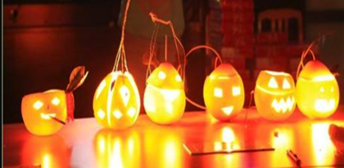 | 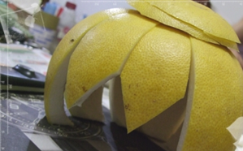 | 